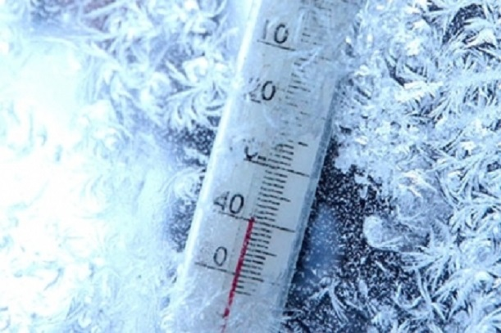

Работодателей обязали оценивать риск воздействия на работников пониженных температур.

Работодателям необходимо оценивать риск влияния на здоровье их сотрудников низких температур и принимать необходимые меры для его уменьшения.
Роструд напомнил работодателям об обязанности выполнения норм российского трудового законодательства и действующих рекомендаций, которые направлены на организацию производственного процесса в холодное время года на открытой местности и внутри неотапливаемых помещений.
На основании действующих норм к работе на таких объектах допускаются работники, которые не имеют медицинских противопоказаний к трудовой деятельности в условиях низких температур. Сотрудникам необходимо предоставить комплект средств индивидуальной защиты, отвечающий реальным климатическим условиям.
Привлечение сотрудников к выполнению производственных обязанностей в холодное время года на открытых площадках либо в неотапливаемых помещениях необходимо сопровождать запланированными перерывами с целью обогрева. Они включаются в рабочее время персонала и должны оплачиваться. Их продолжительность и частота должны определяться не только фактической температурой воздуха, но и силой ветра.
В местах для обогрева работников температура воздуха должна поддерживаться в пределах +21+25°C. В таких помещениях необходимо разместить специальные устройства для обогрева стоп и кистей рук. Продолжительность нахождения сотрудника на морозе должна устанавливаться в соответствии с допустимым уровнем охлаждения человека.
Данные меры включены в систему управления профессиональными рисками. Она, со своей стороны, выступает фундаментом системы управления охраной труда на предприятии. Бездействие работодателя в деятельности по управлению профессиональными рисками влечет привлечение его к административной ответственности. Если следствием бездействия работодателя станет нанесение вреда здоровью сотрудника — должностные лица предприятия могут быть привлечены и к уголовной ответственности.
Работодателям при организации трудовой деятельности в морозы нужно руководствоваться документом «МР 2.2.7.2129-06 2.2.7 Физиология труда и эргономика. Режимы труда и отдыха, работающего в холодное время на открытой территории или в неотапливаемых помещениях. Методические рекомендации» (утверждены Главным государственным санврачом России 19 июня 2006 года). Данные методические рекомендации устанавливают гигиенические требования к режиму трудовой деятельности в холодное время года. Также они регламентируют продолжительность непрерывного нахождения работника на холоде. Соответствующие рекомендации разработаны для разных климатических районов страны. При этом указывается, что для отдельных видов профессий, которые имеют выраженную специфику при работе на открытой территории могут быть созданы отраслевые документы.
Источник: https://ohranatruda.ru/

